Χάρτινες χάντρες!
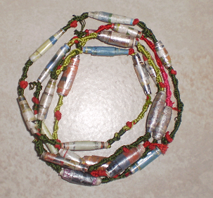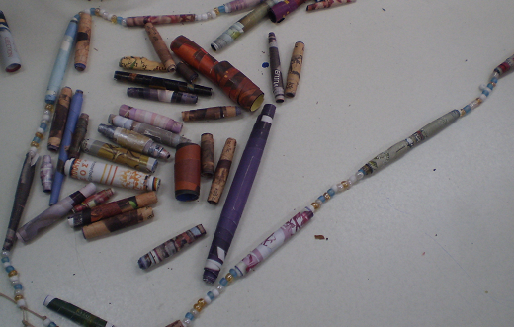
Χάρτινες χάντρες , ο πιο όμορφος μετασχηματισμός του χαρτιού!
Λωρίδες χαρτιού με τριγωνικές απολήξεις που άλλοτε σβήνουν απότομα και άλλοτε σιγά σιγά στα μονοπάτια ενός άρθρου εφημερίδας ή ενός παλιού σελιδοδείκτη
τυλίχτηκαν με τέχνη και με τη χρήση της πιο απλής κόλλας ,της ξυλόκολλας ,
μεταμορφώθηκαν σε πολύχρωμες χάντρες.
- Χάντρες χάρτινες που μοιάζουν να είναι πορσελάνινες!
- Χάντρες φτηνές που μοιάζουν να αγοράστηκαν από τις βιτρίνες κάποιου «φευγάτου» κοσμηματοπωλείου!
- Χάντρες αγάπης φτιαγμένες με προσωπική εργασία ,από τα χέρια μας !
- Χάντρες που συμπλέουν με την προσωπικότητά μας!
- Χάντρες, στις οποίες η φαντασία και οι ανησυχίες μας βρίσκουν διέξοδο ένα απόγευμα χαλάρωσης και διαφυγής από τον φόρτο των μαθημάτων.
- Χάντρες από ανακυκλώσιμα υλικά, πιο κοντά σε μας και στο περιβάλλον!
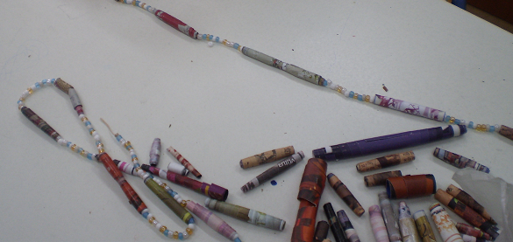
Πόσα ακόμη θα μπορούσαμε να γράψουμε!
Οι χάρτινες χάντρες μας έγιναν τα πιο εναλλακτικά και πρωτοποριακά κοσμήματα: κολιέ, σκουλαρίκια και βραχιόλια .
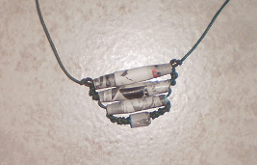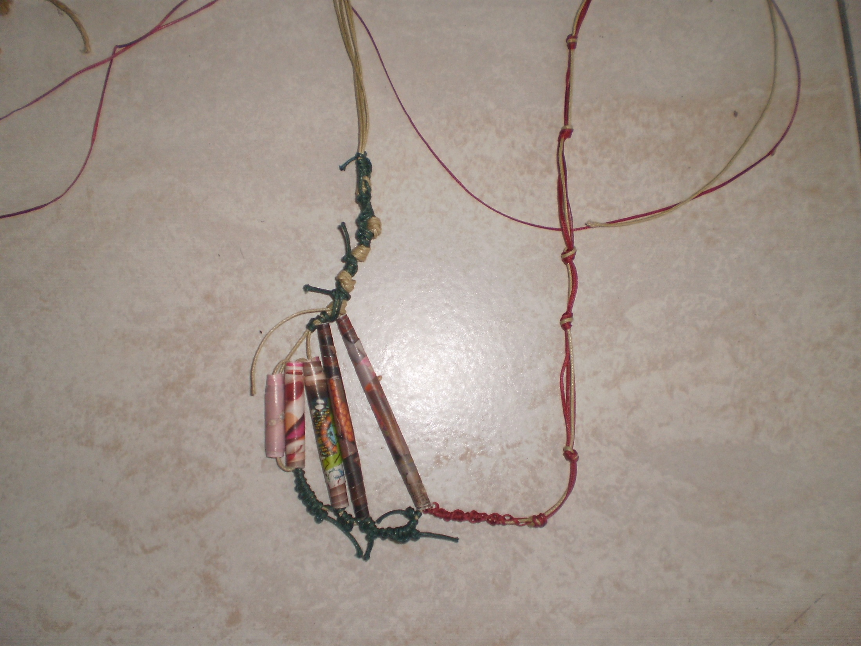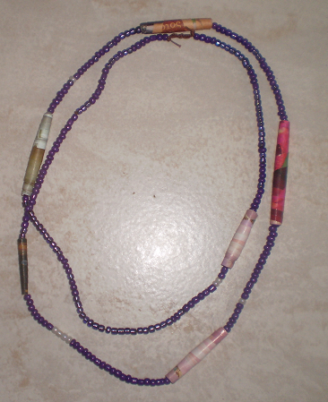

Απόδειξη η έκθεσή μας .
Με τις χάρτινες χάντρες μας ευελπιστούμε να βάλουμε ένα λιθαράκι στις ατομικές και συλλογικές προσπάθειες για την προστασία του περιβάλλοντος και για ένα καλύτερο μέλλον.
Δεν ισχυριζόμαστε ότι θα αξιοποιήσουμε το χαρτί από εφημερίδες , περιοδικά, περιτυλίγματα δώρων στο έπακρο, αλλά δεν θα αγοράσουμε κοσμήματα φτιαγμένα από πολύτιμα μέταλλα και ορυκτά που σε καιρούς δύσκολους κοστίζουν στον οικογενειακό προϋπολογισμό αλλά και στη ζωή του πλανήτη μας.
Ασχολήθηκα μαζί με συμμαθητές μου σε μια κοινή προσπάθεια για τη δημιουργία πολύχρωμων χάρτινων χαντρών, και αξίζει να τονίσω πως χάρη στην ομαδική δουλειά κατάφερα να υλοποιήσω τις ιδέες μου.
Το κυριότερο που μένει μετά από τις κατασκευές είναι το συναίσθημα της ικανοποίησης και της επιτυχίας, το ότι δηλαδή κατάφερα να δημιουργήσω κάτι μόνη μου βασισμένη στην προσωπική μου δουλειά και προσπάθεια. Επιπλέον μέσα από όλη αυτή την προσπάθεια, καταφέρνω να μάθω την αξία της ομαδικότητας και να κερδίσω από αυτό. Τέλος ας μη ξεχάσω ότι συμμετέχοντας ήρθα σε επαφή με άλλα παιδιά και γνωρίστηκα μαζί τους καλύτερα.

Αλεξάνδρα Θεοδωρίδου
Μαθήτρια του Α2

